鑫广绿环再生资源股份有限公司主厂区设施防腐除锈工程招标书
- 投标邀请
鑫广绿环再生资源股份有限公司现对公司主厂区设施设备防腐除锈工程招标书招标，特邀请贵公司参加投标。
1、项目简介：
1.1 项目内容：主厂区设施设备防腐除锈工程
1.2项目地址：烟台市开发区开封路8号鑫广绿环再生资源股份有限公司厂区
1.3项目明细：（详见附件一:开标一览表及实施方案及要求）
2、投标人资质及标的物要求：
2.1投标人自制应符合国家和地方的相关要求和规定
2.2投标人须具备专业资质，要求证照齐全，具备制作或者出售标的物的资质。
3、发标与投标信息：
3.1 发标时间：2021年5月24日（周一）。
3.2 招标人：鑫广绿环再生资源股份有限公司。
3.3 返标截止时间：2021年5月28日12：00。
3.4 返标地点：烟台市 开发区 开封路8号，鑫广绿环再生资源股份有限公司 审计部 李佳欣收（0535-6977130）邮箱：baojia@lvhuanchina.com
3.5 招标联系人： 钟经理（手机18663875734）。
3.6技术答疑部门：林经理（电话13156900324）
3.7 开标时间：2020年5月28日13：30
3.8 开标地点：烟台市开发区开封路8号鑫广绿环再生资源股份有限公司 一楼大会议室。
二、投标须知
1、适用范围：主厂区设施设备防腐除锈工程
2、名称定义：
2.1招标人：指鑫广绿环再生资源股份有限公司。
2.2投标人：指提交满足所有条件，有资质参加投标的公司单位。
2.3中标人：指获得此项目订单的公司单位。
3、 投标文件及组成：
3.1投标人本企业有关证明复印件，如：营业执照、资质证书、安全证书、其它信誉证书等。
3.2开标一览表（见附件一）。
4、投标文件：
4.1投标文件一式1份。
4.2投标文件将严格保密，投标建议书及对标书全部条款认可的确认信应装在密封的信封内提交，此信应该打印或者钢笔书写。
4.3信封上应该注明：项目名称、投标人公司全称、地址、联系人姓名和联系方式。招标人不接受口头，电话或者通过传真投标。
4.4投标书及报价表须加盖单位公章和法人章，招标人将只接收此招标书中所称实体的投标资料。
4.5投标文件的任何修改和擦除须由投标人签字并记录改动日期。
4.6当投标人提交投标文件时，即表明:投标人已阅读并理解了招标文件，投标报价是根据标书要求制定。投标人如在招标文件中发现任何错误、内容不一致或引起歧义的地方，应立即以书面形式与招标人联系。
4.7招标人可以更改要求或拒绝所有投标。
5、报价要求：
5.1投标人报价应包括本招标文件所确定的招标范围和内容，且都应满足国家及地方的法律法规、规范标准和招标人要求。
5.2投标人应根据招标人所需的规格以及执行合同条款所必须发生的费用，对项目进行报价。
5.3投标人应对报价的完整性承担全面责任，投标人须充分考虑报价中包括材料费、运杂费、装卸费、安装、调试、利润、税金（包括3%或者13%的增值税）等全部相关费用。合同签订后招标人将不接受承包商以任何理由提出的费用追加或增补要求。
5.4投标报价以人民币为单位，并且书写有文字和数字，如果二者数值上不符，以价低内容为准。
6、时间要求
中标人依据要求交货并完成验收，周期自合同签订后45天完成（施工期间如遇特殊情况，我司可根据情况要求适时调整）。逾期造成招标人的相应损失需由中标人承担。
7、验收要求
满足现场检验及使用要求。
8、付款方式：合同签订后5日内支付首付款，为总价款50%，（其中总价款的20%为合同定金），工程验收后支付45%，剩余5%质保金验收后半年后支付。其中50%的款项为银行电子承兑汇票。
9、合同签订
9.1中标单位应在接到邀请人通知（电话、邮件、书面等任一形式）后的5天内与招标人签订书面合同。
9.2合同的主要条款原则上包含本招标文件的条件及相关要求，但合同的非主要条款5天内达不成一致的，作废标处理。主要条款的解释按照《合同法》和招标文件内容的解释为准。

说明:
如中标单位在本公司发生事故，因此造成本公司及员工损失、伤害的，由中标单位承担全部赔偿责任。

附件一 开标一览表
项目名称： |  |  | 主厂区设施设备防腐除锈工程防腐除锈工程
投标单位名称：
质量标准： |  |  | 按照施工方案要求执行，遵照国家相关规定执行
总报价：
序号 | 位置 | 项目 | 型号 | 单位 | 数量 | 单价 | 总价 | 备注
1 | 办公楼、科普馆外围 | 拆除桥架 |  | 米 | 180
 | 办公楼、科普馆外围 | 新装桥架 | 100*100 | 米 | 70
 | 办公楼、科普馆外围 | 新装桥架 | 200*100 | 米 | 110
 | 办公楼、科普馆外围 | 安装桥架辅材 |  | 项 | 1
 | 办公楼、科普馆外围 | 落水管拆除 |  | 米 | 222
 | 办公楼、科普馆外围 | PVC落水管新装 | 110 | 米 | 222
 | 办公楼、科普馆外围 | PVC落水管新装落水斗 | 110 | 个 | 13
 | 办公楼、科普馆外围 | PVC落水管新装辅材 |  | 项 | 1
 | 办公楼、科普馆外围 | 空调底座拆除 |  | 个 | 36
 | 办公楼、科普馆外围 | 空调新装不锈钢底座 |  | 个 | 36
 | 办公楼、科普馆外围 | 瓷砖墙面除锈 |  | 处 | 50
 | 办公楼、科普馆外围 | 监控空调线路整理及新装线槽 | 150*150 | 米 | 50
2 | B3B4与A6A7路口处 | 过街管廊及框架打磨除锈 |  | 米 | 100
 | B3B4与A6A7路口处 | 过街管廊及框架喷漆 |  | 米 | 100
 | B3B4与A6A7路口处 | 护栏拆除 |  | 米 | 50
3 | B3B4B5连廊管廊 | 腐蚀线槽除锈 |  | 米 | 170
 | B3B4B5连廊管廊 | 腐蚀线槽喷漆 |  | 米 | 170
 | B3B4B5连廊管廊 | 拆除立柱 | 110 | 米 | 8
 | B3B4B5连廊管廊 | 新装立柱 | 110 | 米 | 8
 | B3B4B5连廊管廊 | 废旧管道拆除 |  | 米 | 50
4 | A8北管廊 | 腐蚀框架除锈 |  | 米 | 40
 | A8北管廊 | 腐蚀框架喷漆 |  | 米 | 40
 | A8北管廊 | 顶部标语刷蓝色 |  | 项 | 1
5 | 三万吨罐区 | 腐蚀框架除锈 |  | 米 | 280
 | 三万吨罐区 | 腐蚀框架喷漆 |  | 米 | 280
 | 三万吨罐区 | 顶部标语刷蓝色 |  | 项 | 1
 | 三万吨罐区 | 腐蚀保温拆除 |  | 米 | 100
 | 三万吨罐区 | 腐蚀保温安装 |  | 米 | 100
6 | 三万吨玻璃门及其他车间雨厦 | 玻璃门框架腐蚀框架除锈 |  | 项 | 1
 | 三万吨玻璃门及其他车间雨厦 | 玻璃门框架腐蚀框架喷漆 |  | 项 | 1
 | 三万吨玻璃门及其他车间雨厦 | 雨厦腐蚀框架除锈 |  | 项 | 1
 | 三万吨玻璃门及其他车间雨厦 | 雨厦腐蚀框架喷漆 |  | 项 | 1
7 | 气化炉与A10连廊 | 腐蚀框架除锈 |  | 项 | 1
 | 气化炉与A10连廊 | 腐蚀框架喷漆 |  | 项 | 1
8 | 南围墙暖气管围挡 | 建1.5米高钢丝围挡 |  | 米 | 380
 | 南围墙暖气管围挡 | 灰漆 |  | 项 | 1
合计总金额：
完成工期： |  | 30天
付款方式：合同签订后5日内支付50%，安装验收后支付45%，剩余5%验收后半年后支付。其中50%的款项为银行电子承兑汇票。
备注：1.本页必须加盖公章
2、此报价包含9%增值税发票和运费及安装等费用。

附件二：

主厂区设备设施防腐除锈方案
一.整改内容
- 办公楼、科普馆外围；
⑴东侧铸铁护栏：楼口处破碎较多，同样花色购置困难，采用钢丝或管箍固定（设备部内部完成）。
⑵办公楼外墙监控、空调等裸露线路较多：新装线槽，线路整理安装至线槽内。
⑶办公楼、科普馆西侧水沟内锈蚀线槽：更换。
⑷腐蚀的金属落水管：更换为PVC落水管。
⑸腐蚀空调底座：更换为不锈钢底座。
⑹瓷砖墙面锈迹：擦除。
施工影响：现场管线较多，需登高作业，施工时影响停车。
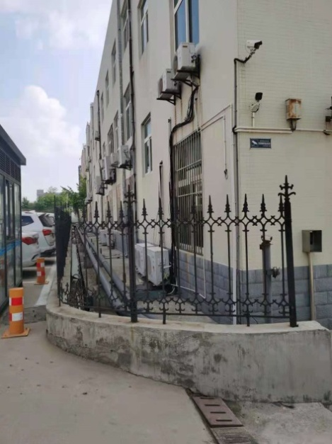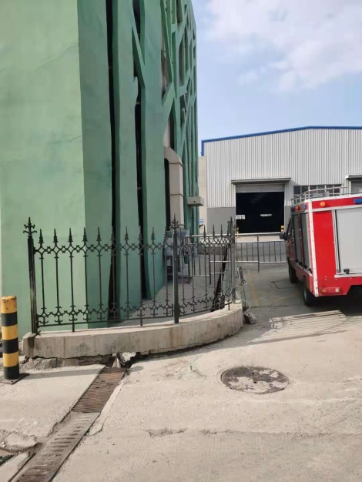
- B3B4与A6A7路口处：
⑴过街管廊及原废酸框架：打磨喷涂灰漆（与墙面同色系）。
⑵两侧护栏等：A移除无用护栏、地面原废油管道；B其余刷黑黄斑马线。
⑶南侧水泥地沟盖板：整理平整，阀门处改为可观察网格板（设备部内部整改）。
⑷基础及立柱底部1米刷黄黑斑马线。
施工影响：施工时影响车辆通行。
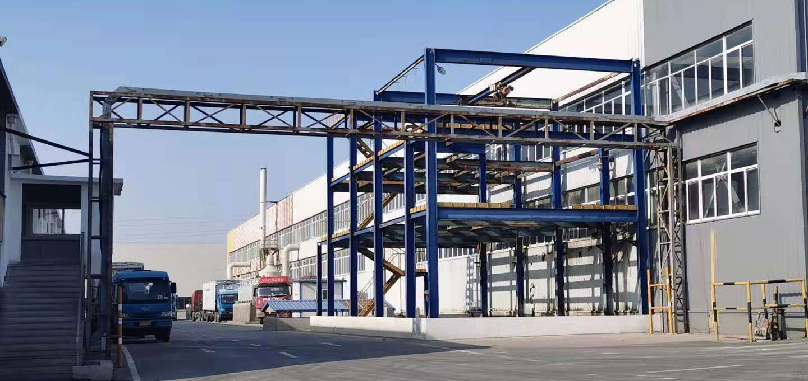
- B4B5连廊管廊：
⑴腐蚀线槽（包含B3部分）：除锈刷灰漆（与墙面同色系）。
⑵立柱：碰撞变形更换，全部除锈刷灰漆（与墙面同色系）。
⑶废旧工艺管道：割除。
施工影响：存在交叉施工风险。
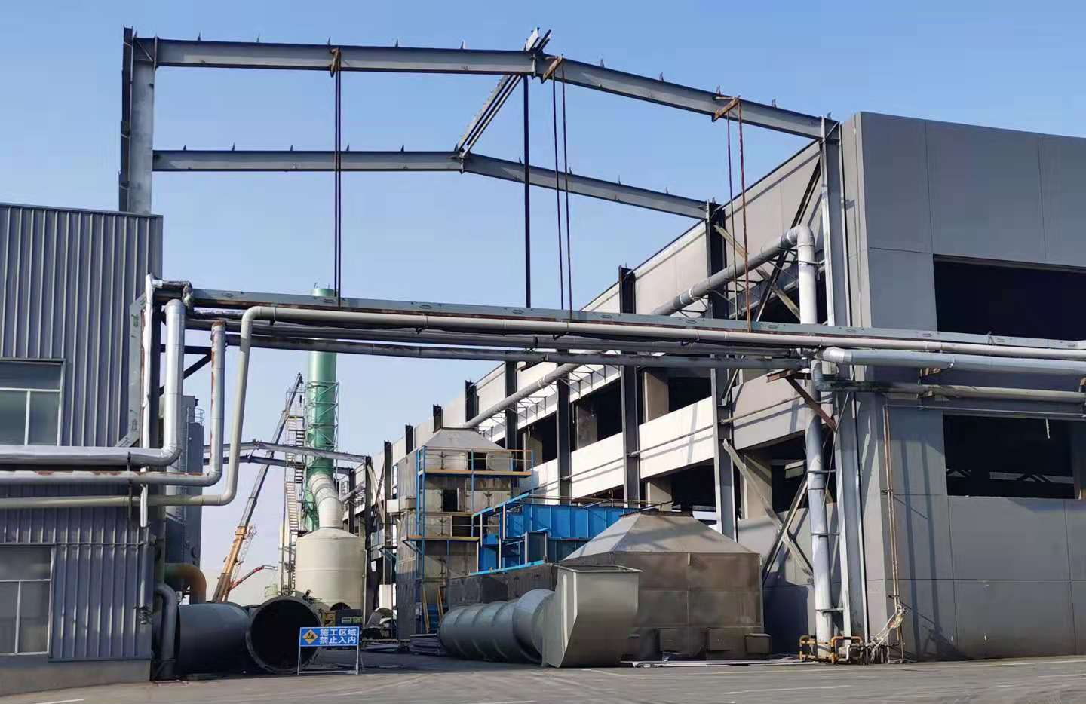
- A8北管廊：
⑴腐蚀框架：除锈刷灰漆（与墙面同色系）。
⑵顶部标语刷蓝色。
⑶分段施工，减少对物流影响。
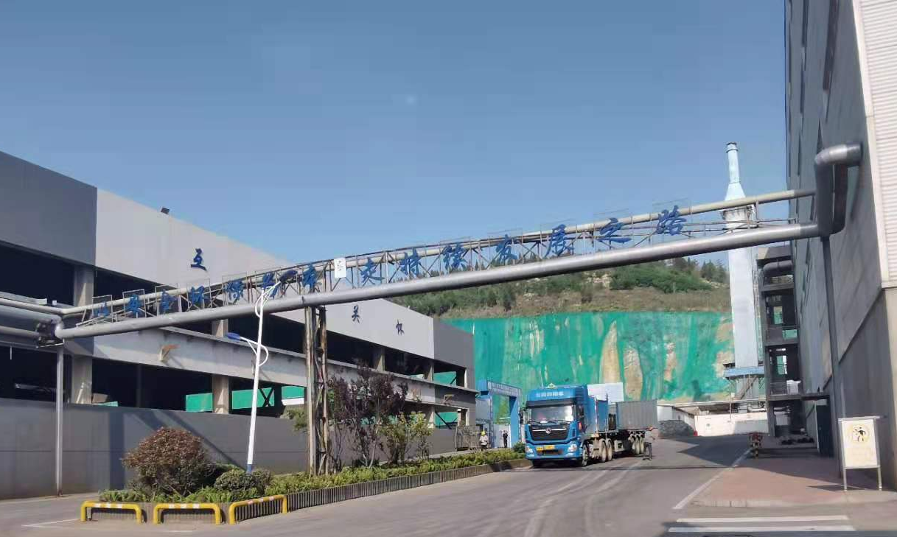
- 三万吨罐区：
⑴腐蚀框架：除锈刷灰漆（与墙面同色系）。
⑵顶部标语刷红色。
⑶腐蚀保温：部分锈蚀严重的更换，轻度腐蚀除锈，刷乳白色（与原色接近）。
⑷基础及立柱底部1米刷黄黑斑马线。
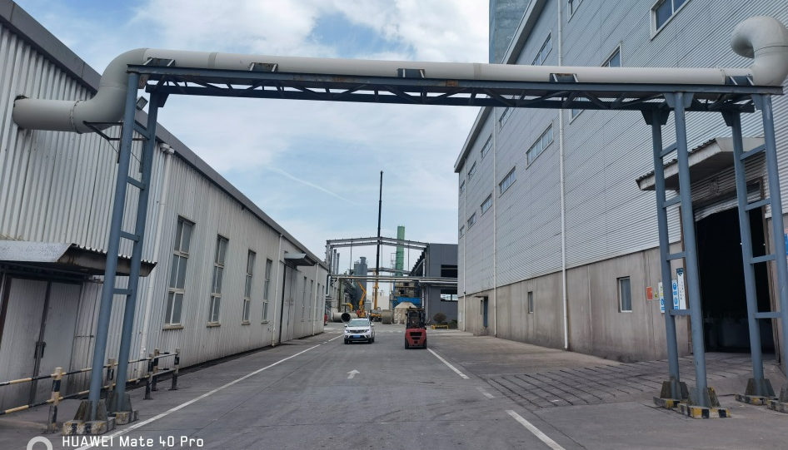
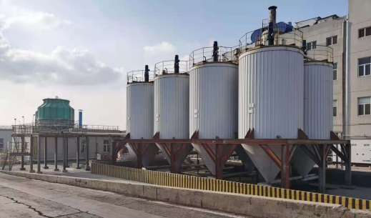
- 三万吨玻璃门及其他车间雨厦：
⑴玻璃门框架：除锈刷灰漆（与墙面同色系）。
⑵雨厦：除锈刷乳白色（与原色接近）。
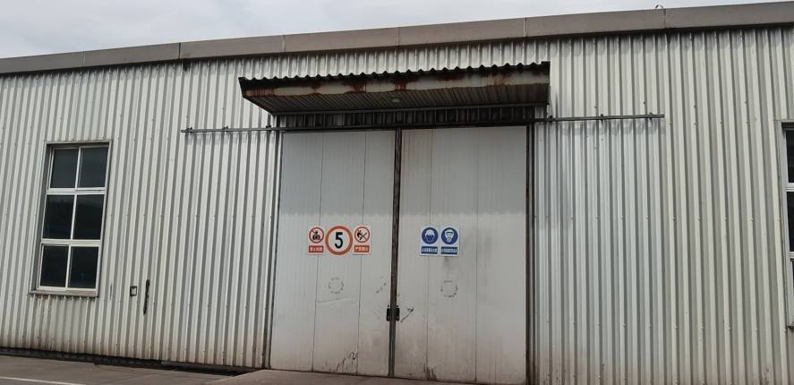
- 气化炉与A10连廊：
⑴腐蚀框架：除锈刷灰漆（与墙面同色系）。
②基础及立柱底部1米刷黄黑斑马线。
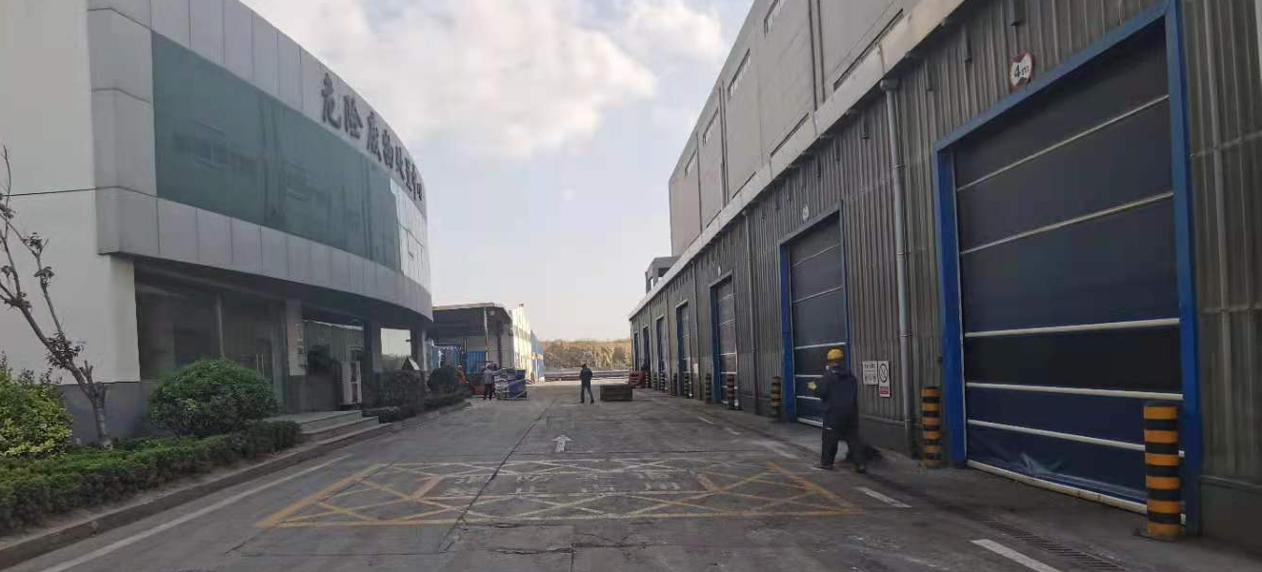
- 南围墙暖气管：
⑴建1.5米高钢丝围挡（类似填埋场围挡）。膨胀螺栓固定独立40X20的镀锌方管立柱，分块安装钢丝网，网丝外径2毫米以上，网眼不大于2.5X2.5厘米，热镀锌防腐，灰漆。
⑵低可视，遮挡后部管线。
二、工艺要求：
1.喷涂要求：A设备、设施整体大面积腐蚀部位按照项目办前期处理工艺：打磨除锈和剥离的氧化皮；环氧富锌漆两遍；中间环氧云铁漆；两遍浅灰色丙烯酸聚氨酯面漆；B局部腐蚀以抛光除锈、补漆（部分会有色差）；C物流通道两边部分立柱底部1米喷黄黑斑马线；易碰撞部位采用粘贴反光材料为主（便于后期维修）;D三万吨玻璃门雨厦、各车间主要进出口雨厦金属部分按全面喷涂处理。
2.管线类要求：工艺管线保温外包材料腐蚀部分更换外包物；腐蚀镀锌板卷制落水管更换为PVC或厚壁镀锌管落水管。
3.电缆线槽类要求：更换损坏部分或加工L盖板覆盖。
4.腐蚀严重且作用不大的防护网拆除，办公楼空调座更换为不锈钢座，污染墙面处理。
5.其余喷漆标准：除锈，1遍底漆1遍面漆。
三、施工安全：
⑴框架除锈部分：无法使用登高车、移动脚手架处，需搭建钢管脚手架保证施工安全。
⑵喷涂材料要求采用低异味材料，保证厂界气味不超标。
⑶施工区域必须有隔离防护措施，严禁造成其他部位污染。
⑷分段施工减少对物流影响。

